GIÁO ÁN SỐ 30

Ngày soạn: 16/4/2023  Ngày dạy : 17- 21/4/2023  Tuần 30: Tiết 59- 60  Khối lớp dạy 8 | BÀI DẠY  - NHẢY CAO  - THỂ THAO TỰ CHỌN (TTTC)
I/ MỤC TIÊU
1. Kiến thức
- Nhảy cao: Biết cách thực hiện hoàn thiện các giai đoạn kĩ thuật nhảy cao kiểu “bước qua”; Trò chơi
- TTTC: Biết cách thực hiện: Dừng bóng bằng lòng bàn chân; Bài tập phối hợp
2. Kỹ năng
- Thực hiện cơ bản đúng các động tác kỹ thuật bóng đá: Dừng bóng bằng lòng bàn chân; Bài tập phối hợp
- Thực hiện được các giai đoạn trong nhảy cao kiểu bước qua và nâng cao thành tích
3. Thái độ: Có tinh thần và thái độ tập luyện tốt, chú ý quan sát để tự sửa sai.
II/ ĐỊA ĐIỂM: sân trường
III/ THỜI GIAN: 90phút
IV/ TIẾN TRÌNH DẠY - HỌC
NỘI DUNG | LVĐ | PHƯƠNG PHÁP TỔ CHỨC
A. MỞ ĐẦU  - Nhận lớp, điểm danh, phổ biến nội dung mục tiêu giờ học.  - Khởi động chung:  + Xoay cổ. + Xoay cổ tay, cổ chân.  + Xoay bả vai. + Xoay khớp hông  + Xoay khớp gối. + Gập bụng  + Ép dọc, ép ngang.  - Khởi động chuyên môn:  + Chạy bước nhỏ  + Chạy nâng cao đùi  + Chạy gót chạm mông  + Chạy đạp sau  B. CƠ BẢN  * Bài Võ cổ truyền: Ôn 36 động tác của bài Võ cổ truyền  1. TTTC: Kiểm tra 15 phút  * Nội dung kiểm tra: Đệm bóng bằng lòng bàn chân và đá bóng bằng mu giữa bàn chân vào cầu môn 10 quả (mini); dẫn bóng qua các cọc.  * Cách xếp loại  - Loại “Đạt”: Thực hiện cơ bản đúng kỹ thuật và vào đúng cầu môn 5 quả; dẫn bóng qua được các cọc không tính thời gian  - Loại “Chưa đạt” Không đạt được các tiêu chuẩn trên.  2. Nhảy cao  - Hoàn thiện các giai đoạn trong nhảy cao kiểu bước qua.  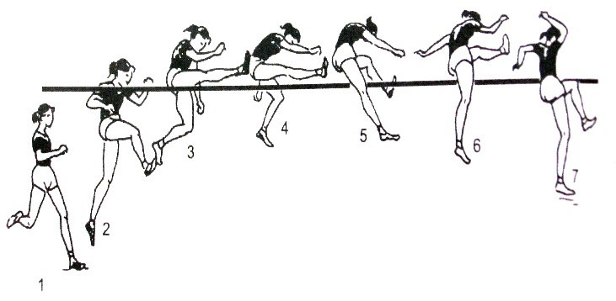  - Trò chơi “Nhảy vượt rào tiếp sức”  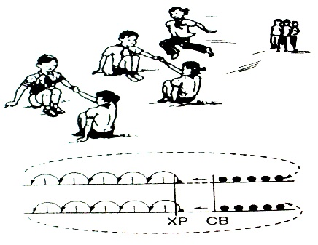  C. KẾT THÚC  + Đi bình thường 2 vòng tròn, vừa đi vừa đánh tay hít thở sâu, sau đó tập trung thành 4 hàng ngang.  + Giáo viên nhận xét: Đánh giá ưu khuyết điểm giờ dạy công bố khen thưởng khích lệ bằng 1 tràng pháo tay cho đội thắng cuộc.  +Yêu cầu tập luyện ở nhà  + Xuống lớp  *Lưu ý: -Phòng tránh tai nạn đuối nước  - An toàn khi tham gia giao thông  - Thực hiện 5K | 15ph  2Lx8N  //  //  //  //  10m x2L  //  //  //  65ph  10ph  35ph  20ph  10 ph  2Lx8N | Đội hình nhận lớp  Đội hình khởi động  Đội hình Võ cổ truyền  Giáo viên gọi mỗi lúc 2 học sinh lên để kiểm tra  Đội hình kiểm tra  20m  Đội hình  Đội hình trò chơi  Đội hình thả lỏng có thể sử dụng đội hình vòng tròn hoặc hàng ngang  Đội hình xuống lớp

